|  |
| --- |
| **基于Zigbee无线组网与智能家居的研究与开发** |

|  |
| --- |
| Research and Development of Zigbee wireless networking with smart home |

|  |  |  |  |  |  |  |  |
| --- | --- | --- | --- | --- | --- | --- | --- |
| 学生姓名 |  | 学号 | |  | | |  |
| 所在学院 | 电子与信息工程学院 | | 班级 | | | 电子1133 |  |
| 所在专业 | 电子信息工程 | | | | | |  |
| 申请学位 | 工学学士 | | | | | |  |
| 指导教师 |  | | 职称 | |  | |  |
| 副指导教师 |  | | 职称 | |  | |  |
| 答辩时间 | 2017年 6 月 10 日 | | | | | |  |

目录

摘要 I

**ABSTRACT** Ⅱ

1 绪论 2

1.1课题的研究背景和意义 2

1.2智能家居的发展状况和趋势 2

1.2.1 智能家居的前世今生 2

1.2.2 智能家居的未来发展趋势 3

1.3本课题实现目标方向 3

2 系统需求与总体方案设计 4

2.1系统需求分析 4

2.2系统总体方案设计 4

2.3各模块芯片选型 5

2.3.1 无线组网模块芯片选择 5

2.3.2 无线传输模块的选择 5

2.4 系统功能 6

2.4.1 ESP8266 6

2.4.2 手机APP端 6

2.4.3 无线传感网络 6

3 ZIGBEE技术概述 8

3.1 Zigbee 协议 8

3.2 Zigbee 协议栈 8

3.3 Zigbee网络设备类型及功能 9

3.4 寻址 9

3.4.1 设备地址类型 9

3.4.2 FBee 地址分配方法 9

3.4.3 终端节点的短地址 10

3.5 Zigbee通讯方式 10

4 硬件设计 11

4.1 节点硬件电路设计 11

4.2 WIFI模块电路设计 13

5 Zigbee软件设计方案 14

5.1 终端节点软件设计 14

5.1.1 终端节点程序流程图 14

5.1.2 终端节点传感器数据采集 14

5.2协调器程序流程图设计 15

5.3 各模块通信协议设计 16

5.3.1 无线传感网络之间通信协议 16

5.3.2 APP与ESP8266之间通信协议 16

5.3.3 总系统通信方式说明 17

6 ESP8266 WIFI模块软件设计 19

6.1 WIFI模块初始化AT指令设置 19

6.2 WIFI模块发送接收数据处理 20

6.2.1 发送数据处理 20

6.2.2 接收数据处理 20

7 Android手机端APP设计 21

7.1 主要功能 21

7.2 界面设计及功能 21

7.2.1登录界面 21

7.2.2主操作界面 22

7.2.3 数据显示界面 22

8 系统测试 24

8.1 ESP8266初始化测试 24

8.2 无线网络组网测试 24

8.2 APP端测试 25

9 总结与展望 27

鸣谢 28

参考文献 29

附录 30

# 摘要

发展中的物联网是信息化的前沿和新兴产业，具有无可比拟的发展前景。科技改变生活改变人类，在物联网的影响下，科技界产生了智能家居体系的概念。智能家居是一个以家庭住宅为平台，自动管理家用电器，检测家中环境，控制家中设备等为一体的控制系统，为人们提供一个优美、舒适、便利的家庭居住环境。而对智能家居系统的发展与研发有重要关系的技术是ZigBee技术。因为ZigBee拥有着近距离、低成本、低功耗、低速率、低成本、双向无线通信技术等优势，使其在智能家居行业中起到不可或缺的作用。可以说ZigBee技术是当前智能生活的一把密钥，是智能生活发展的研究方向。可见ZigBee的发展存在着巨大的市场潜力和广泛应用前景。加上ZigBee技术是一种开源技术，更是把ZigBee技术的运用推上了顶峰。

本课题主要讲述ZigBee技术在智能家居行业中应用的研究。提出了基于ZigBee 的无线传感网络结合ESP8266模块和手机APP的使用。实现手机可在本地或远程控制家用终端设备，可随时访问设备运转状况。其中包括cc2530F256组网方式实现，ESP8266与无线网络和手机端APP之间的通信。无线传感网组网硬件，选择使用CC2530F256芯片，ZigBee协调器和节点通过移植TI公司官方协议栈Z-Stack进行ZigBee应用程序设计；客户端采用自己写的一个简单Android 手机APP，APP通过TCP协议与ESP8266模块进行通信。ESP8266通过串口与协调器进行数据通信。从而间接实现了手机客户端与无线传感网络的数据通信。再通过传输特定的协议进而可以准确控制终端设备和实时查询家用环境数据。

**关键词**：智能家居；ZigBee；APP；无线通信

# ABSTRACT

The development of the Internet of things is the forefront of information technology and emerging industries, with unparalleled prospects for development., Science and technology had change the lives of human beings, under the influence of the Internet of Things, science and technology industry has produced the concept of intelligent home system. Smart home is a family home as a platform, automatic management of household appliances, home testing, control of home equipment as one of the control system for people to provide a beautiful, comfortable and convenient family living environment. ZigBee technology is the most important technology for the development and research and development of smart home system. Because ZigBee has the advantages of close distance, low cost, low power consumption, low rate, low cost, two-way wireless communication technology, it plays an indispensable role in the smart home industry. It can be said that ZigBee technology is a key to current intelligent life, and is the research direction of intelligent life development. Therefore, the development of ZigBee has great market potential and broad application prospects. Coupled with the ZigBee technology is an open source technology, but also the use of ZigBee technology pushed to the peak.

This topic focuses on the application of ZigBee technology in the smart home industry. A wireless sensor network based on ZigBee is proposed, which combines the use of ESP8266 module and mobile phone APP. The mobile phone can control the home terminal device locally or remotely, and the device can be accessed at any time. Including cc2530F256 networking mode, ESP8266 and wireless network and mobile terminal APP communication. Networking hardware in wireless sensor network, choose to use the CC2530F256 chip, ZigBee coordinator node and ZigBee application design by transplanting TI official Z-Stack protocol stack; the client using a simple Android mobile phone APP write the APP and the ESP8266 module through the TCP protocol for communication. ESP8266 through the serial port and coordinator for data communication. Thus the data communication between the mobile client and the wireless sensor network is realized indirectly. Then, by transmitting specific protocols, the terminal device can be accurately controlled and the household environment data can be searched in real time.

**KEYWORDS**: Smart home; ZigBee; APP; Wireless communication

**基于ZigBee无线组网与智能家居的研究与开发**

# 绪论

## 1.1课题的研究背景和意义

近年来，随着科技发展迅猛，人们对电子产品的依赖越来越大，电子产品逐渐替代传统非电子产品，逐渐改变人类的生活方式，让人类生活质量不断得到提升。其中影响较大的就有家庭居住环境。

提高生活质量的第一步是提高家庭环境，家庭居住环境对人类来说至关重要，也是彰显一个家庭的形象。虽然随着科技的发展人类的家庭居住环境得到了提升，但目前很多人已经不满足于目前的情况了，他们渴望得到更高层次上的体验和享受。人们希望拥有更方便更好用的设备。比如能自动管理家庭的设备、能按照自己的意愿自动控制家庭的设备。不管在哪里都能对自家的情况了如指掌控或者制家中设备，提前安排好，方便主人一回到家就可以享用，减少等待时间。而这些功能在智能家居系统技术上都是有可能实现。

在物联网的推动下，加上当今技术的发展状况，研究智能家居系统技术成为了当今技术上的一大热点。所以，在不断扩大的市场需求下，研究智能家居系统是一件非常具有意义的事。

## 1.2智能家居的发展状况和趋势

### 1.2.1 智能家居的前世今生

智能家居概念很早就已经被提出来了，但一直没有具体的运用在建筑上的案例出现，一直到1984年，全球首座智能建筑在美国康涅狄格州建成。这坐建筑是美国联合科技公司在一座老建筑上改造完成的。这也是人类第一次将设备信息化、整合化概念应用于建筑上。从此世界各个地方争相建造智能家居的场面出现了。

较早推出智能化家庭系统的并应用比较广泛的国家是新加坡，新加坡在1998年推出实现方案，并在后来的几年里实现了约30个社区近5000个家庭使用，实现了较大规模的智能化控制家庭模式。90年代末到2000年初，受比尔盖茨的影响，中国出现了第一家智家居企业。随后，智能家居行业开始在中国各大城市纷纷崭露头角，国内众多技术人员也开始了对智能家居行业的研究。21世界初至今，智能家居在中国进入了发展初期，众多行业纷纷参与了进来。智能终端设备的发展趋向成熟，可实现集合多种功能控制设备，根据用户需求进行特定的制作，将更多的功能整合在一起。直到现在智能家居市场还在不断快速成长中。

### 1.2.2 智能家居的未来发展趋势

随着云计算、大数据、物联网这几项颠覆人类生活的热门技术的出现，把智能家居发展推上了高潮。自始智能家居一词频繁出现在人们的讨论话题中。舒适、安全、便捷、更加智能化生活是人们不懈追求的家居品质。

凡事都有双面性，科技给人类带来方便的同时，同样也给人类带来了许多不好的负面影响。装修污染、雾霾、水质等环境问题日益严重。因此人们也越来越注重生活的周围环境，对生活环境的要求也逐渐提高。因此智能空气净化器、扫地机、空气检测器等智能设备的需求急速增加。随着经济发展不断提高，消费者对生活质量的追求也不断提高。繁忙的工作和生活往往导致主人不能很好地及时处理安排家中环境情况，因此能自动感知和检测室内环境因素，并自动做出相应调节的智能家居系统将会更加受到消费的欢迎与追求。

## 1.3本课题实现目标方向

本研究主要目的为实现无线传感网络的搭建，网络中的终端节点能够收集家中环境各项指定参数，并把收集到的数据经过处理发送给中心节点。中心节点接收到数据，解析数据并显示在显示屏上，同时把接收到的数据直接转发出去，发送到手机APP端。APP接收到消息对数据进行解析显示在相应界面上，分析数据做出合理反应。同时，APP端可对终端设备进行反向控制，选择性保存数据到云端或查看云端上保存的数据。

# 2 系统需求与总体方案设计

## 2.1系统需求分析

为实现本课题研究的目标方向，须先实现无线传感网络的搭建与通信，终端节点设备收集到的信息通过处理打包发送给中心节点。中心节点要把消息转发到用户手机上，需要增加一个WIFI通信模块代替转发。APP接收到消息，把各项数据显示到相应界面上。用户可以通过手机APP随时查看家里环境各项数据，对数据选择性保存到云端上或者从云端上查看保存的数据。

实现目标的主要工作内容和目标分为以下几点：

（1）无线传感网络的设计与搭建，网络内中心节点与各终端节点能够进行双向数据通信。

（2）设计3个终端节点，分别模拟放置家中厨房、阳台、门外场景，放置相应传感器，测试具有代表性的环境因素。可受协调器控制。

（3）WIFI模块与传感网络的中心节点进行双向数据通信，能够替代中心节点向手机APP端传输数据。

（4） Android手机APP制作，APP能与WIFI模块进行双向数据通信。显示各个终端节点的数据情况。提供连接服务器的接口，设计相应功能按钮。

（5）对智能家居系统进行整体设计与调试测试。

## 2.2系统总体方案设计

本课题的系统总体方案设计主要分为两个方向

（1）分布在3个特定区域的节点：阳台节点、厨房节点、门外节点。每个节点放置一个DS18B20温度传感器，阳台节点另放置一个DHT11温湿度传感器。厨房节点另放一个气体检测传感器MQ-6。门外节点另放一个HC-SR501人体热释电红外传感器。节点把采集到的数据进行处理打包并通过点播传输方式发送给中心节点，中心节点收到数据解析数据，把解析的结果显示在oled显示屏上，同时把数据通过串口透传到WIFI模块上，再由WIFI模块把数据进行处理然后发送到已连接的用户APP上。APP接收到数据会对数据进行判断，一旦发现某个数据值超过正常范围，会推送出消息，提醒用户，防止灾难发生。APP接上云服务端官方SDK，提供用户对数据进行保存和查看的接口。APP提供三个功能按钮按键，分别是上传云端、改变LED、查看数据，供用户操作。

（2）用户手机连接与WIFI模块接入的同个局域网，通过APP上面拟定好的TCP协议直接与WIFI模块连接进行数据通信。用户通过操作APP上的控制按键发送消息给WIFI模块。WIFI模块收到消息通过串口透传到中心节点，中心节点直接把数据通过广播传输方式广播出去，终端节点收到消息，做出相应动作。从而实现手机控制设备端的反向控制操作。

系统总体方案设计总架构如下图2.1所示。

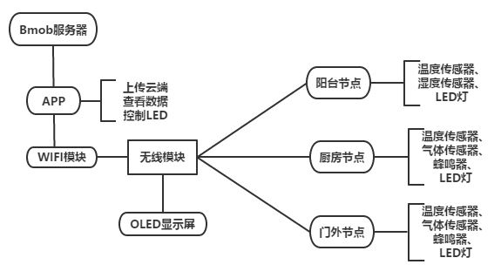

图2.1 系统设计总体方案架构

## 2.3各模块芯片选型

### 2.3.1 无线组网模块芯片选择

因为本人对TI公司的CC系列芯片比较熟悉，所以组网设计芯片选用TI公司最新的CC2530F256芯片，此芯片把单片机、ADC\无线通信模块集成于一体，减少了节点的体积与重量，更主要的是提高了单片机与无线通信模块组合时的可靠性。此型号芯片相对于其它类别型号的芯片更加便宜优越，多种运行模式使其能适应超低功耗要求的系统。模式的转换时间段减少了低能源消耗。相对于其它无线模块，WIFI无线模块，虽然价格更低，但传输数据量大，耗电，不带电池，不方便安放 。而TI公司的CC2530F256模块，传输距离与WIFI 模块相当，传输数据量少适合本课题研究，功耗低省电，可带电池，可放置在家中任何角落。CC2530F256芯片能够以非常低的材料成本建立起强大的无线传感网络，非常符合学生的研究开发，也使用商用研究开发，降低开发成本。领先的RF收发器、增强型8051CPU、可编程闪存系统、8-KB RAM等强大功能，更是我选择此芯片的不二理由。

### 2.3.2 无线传输模块的选择

因为手机上无线模块只带WIFI模块和蓝牙模块，CC2530F256模块不能直接与手机进行通信，又因为WIFI模块传输距离比蓝牙模块大很多且扩展功能多，所以选择采用WIFI模块代替中心节点向手机发送数据。

WIFI模块选用乐鑫设计的型号为ESP8266的 WIFI芯片，该芯片在电子行业中起到了重要的影响。2015年该芯片成为了物联网爆发的强烈催化剂。成功将以前的至少40以上的WIFI模块成本强制压低到了10元左右，内部的WIFI前端和高性能的32bit MCU等有点,更是成功引爆了物联网市场。低廉的价格和优越的性能，基本可以说与电子行业相关的产业基本都可以考虑用上。乐鑫的这款WIFI芯片凭借其高性能、低价格以及技术优势引领市场至今。对于此模块，操作简单，只需设置简单的AT指令便可实现你想要的功能。比如，简单用AT指令设置一个加入云端服务器的指令，模块就可以直接远程收发数据了。可以直接使用AT指令去开发自己想要实现的功能。因此选择乐鑫设计的ESP8266 wifi芯片作为本课程设计的无线传输模块。

## 2.4 系统功能

### 2.4.1 ESP8266

该部分作为用户手机与家中主控模块数据传输的纽带，是至关重要的一部分。功能必须实现与手机能双向通信，与协调器能双向通信。单独设定ESP8266的工作模式，通过AT指令把模块设定为AP+Station模式。再通过AT指令设置为服务端和指定端口模式。模块开启服务端模式前必须开启多连接模式。本人发现，模块设定好的多连接模式一旦模块断电就会恢复成默认单连接模式，所以此功能必须在协调器程序里面初始化设定。只有WIFI模块服务端模式开启成功，手机端APP才能与其进行通信。

### 2.4.2 手机APP端

该部分主要为用户操作部分。用户可通过操作手机，控制家中设备。可以选择性保存数据到服务端，同时也可以对远程数据进行访问查看，查看设备参数情况。服务端使用Bmob云存储平台。该平台对开发者免费，开发者只需要注册一个账号，注册成功时会获得对应key值，根据key值便可以进行相应开发。在Bmob云平台上，可以免费建立多个数据库，对数据库进行保存管理自己的数据。该平台使用简单，只需要把官方对应版本的SDK嵌入到APP开发的Android项目中，调用官方SDK中的相应的API函数，就可以在程序中对服务器上的数据库或者数据进行各种管理操作。该平台给应用软件提供了一个安全灵活的后台管理系统，开发者们可以在服务端网页上浏览自己账号上的各种数据，方便应用端的管理操作。手机APP提供给用户主要三个功能，实时查看设备数据、上传数据到云端和从云端获取数据进行分析、控制设备。每个节点设备分配一个界面，每个界面上显示对应信息，底部放置三个按钮，分别是上传云端按钮、改变LED按钮、查看数据按钮，提供用户选择操作。APP对接收到的数据会事先进行判断处理，当检测到某个数据超出正常值时，会推送出通知提醒用户，第一时间告知用户，防止灾难危害发生。

### 2.4.3 无线传感网络

本人对于无线传感网络的设计，设计为1个协调器，3个终端节点设备。

协调器上放置一个oled显示屏，显示终端节点传输过来的数据。放置一个蜂鸣器，一旦发现终端设备传输过来的某些数据有异常便鸣响，提示用户。同时有异常的终端设备上的蜂鸣器也会响。3个终端节点，分别放置家中阳台、厨房、门外三个不同位置。3个节点放置不同传感器测试相应环境中的环境因素。每隔一段时间，节点都会把本身测试到的数据通过点播方式发送给协调器，协调再通过透传模式把数据透传给WIFI模块发送出去。协调器通过广播向终端节点发送信息以达到反向控制。

# 3 ZIGBEE技术概述

## 3.1 Zigbee 协议

ZigBee 被翻译成“紫峰”，是一种基于IEEE802.15.4协议的双向无线通信技术，拥有短距离、低功耗、低复杂度、低速率、低成本等优点。曾一度被人认为未来在工控场合上很可能被运用的无线方式。ZigBee组网可由多达65000个节点组合成一个无线传感网络，在网络中各个模块可以进行相互数据通信，并且，每个通信节点的距离可以超过标准的75m进行无限扩展。

## 3.2 Zigbee 协议栈

将系统中各个层定义的协议集合在一起组成Zigbee协议栈，底层封装好各个功能，最后以函数的形式实现，提供用户调用。该协议栈主要由物理层（PHY）、媒体访问控制层（MAC）、网络层（NWK）、应用层（API）等几个层次构成，每个层次级都为它的上一层提供特定的服务。由于协议栈底层与应用层是相互独立，互不相关的，所以开发者开发时只需直接在应用成做相应的修改便可，完全不需研究底层实现原理或具体细节。极大方便了发开者，节省了开发时间与降低了开发难度。ZigBee协议栈的体系结构框架图，如图3.1所示。



图3.1 Zigbee体系结构图

## 3.3 Zigbee网络设备类型及功能

（1）协调器节点

协调器，是整个网络的控制中心，可以比喻成是整个ZigBee网络的“大脑”，其主要职责为建立、维持网络、、管理整个系统网络和为各个节点分配地址等。区分网络的不同主要由协调器的不同，每个协调器在组建网络的时候都会选择一个频道PAN ID即个域网整个个域网中的所欲设备共享同一个PAN ID 可通过程序预先指定。协调器组网成功后就相当于一个协调器，容许路由和终端节点通过它加入到这个无线网络中。协调器运作过程中不可以断电也不能进入休眠模式，因为要时刻检测节点需求或接受节点数据。

（2）路由器节点

ZigBee网络路由器主要功能是消息传输，其它节点或其它路由器可通过此路由节点加入到无线网络中。其特点与协调器有相同的地方也有不同。不同之处，是路由器进行数据传输之前必须加入一个Zigbee网络，依赖于协调器，而协调器，本身就能组建网络。相同之处是都允许其它路由或终端节点通过连接加入无线网络。同样是不可以断电，不能进入休眠模式。

（3）终端节点

终端节点主要功能是采集数据或做出相应动作功能。必须先通过与协调器或者路由器连接才能进入无线网络。进入网络后只能与协调器或者路由器进行通信，其作为终点，两终端节点不能直接进行通信。不能像路由协调器那样接入其它设备。可以进入休眠模式。

## 3.4 寻址

### 3.4.1 设备地址类型

设备地址类型包括两种：一种是长地址，全球唯一的64位地址，由国际IEEE组织分配，芯片制作好出厂时就已经写入内部不能修改。另外一种是短地址，由Zigbee网络分配的，协调器组网成功后会为每个加入网络的节点设备分配一个网络中唯一的地址，主要用于网络中与节点设备数据通信时识别批此。由于网络结构不是一成不变的会发生改变从而会导致短地址不太稳定，所以在一些要求比较高的情况下必须使用用长地址作为目标地址，这样才能保证数据能够准确有效送达。

### 3.4.2 FBee 地址分配方法

想要在Zigbee网络中精确快速地进行通讯，每个设备的短地址是至关重要的一个参数，只有知道了设备的短地址数据才能准确送达，达到预期效果。那么，短地址是怎么分配的呢？

在任何一个PAN中，其它设备短地址都是随机产生的，只有协调器的短地址才是固定的（0x0000）。当一个设备加入一个Zigbee无线网络时都会从它的父节点中获取一个随机地址，然后发送一条广播询问，网络中是否已存在此短地址，若有相同短地址的设备都会从新随机被分配一个短地址，再进行广播搜索，直到没被分配的短地址是唯一值为止。

### 3.4.3 终端节点的短地址

终端节点一上电便会自动选择附近信号强的路由器或协调器作为其父节点进入网络，进入网络后，都会向父节点发送数据请求加入，如果父节点没有回应，连续几次重发后任然得不到回应便认为父节点丢失，会从新选择路由或协调器作为父节点，重复上面步骤，加入网络，直道有回应获得短地址。终端节点更换父节点，短地址会被从新分配发生变化。

## 3.5 Zigbee通讯方式

广播：运用最广泛，一个设备发送出的广播消息，网络中其它所有设备都能接收到广播信号。广播网络负担比较重，比较花时间。发送广播消息不能太频繁，间隔要大于1s。Zigbee中协议栈主要广播发送函数为：

组播： 把网络中的节点进行分组划分，每个组分配一个独立的组号。在组中每个组员发出的消息只有同组号的组员才能收到消息。每分一个组都要为这个组中设置一个组ID号也可为其设置多一个组名方便记忆，组播的时候根据组ID号对应发送数据。

点播：也就是两个设备之间的通讯，不允许第三个设备加入收发信息。需要知道目标地址，只要知道目标设备的地址，点播才可以向目标发送数据，只有目标地址的设备才能接收到消息，而无线网络内的其它设备接收不到。节点向协调器点播发送运用得比较多，而协调器的默认地址一般为0。

# 4 硬件设计

## 4.1 节点硬件电路设计

本研究在硬件上直接选用了现成的模块，选用了安联德的Zigbee套装模块。

以下为底板模块引出CC2530芯片相应IO引脚电路图,如图4.1所示：

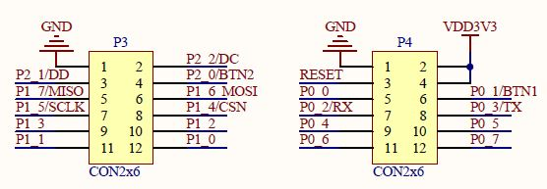

图4.1 CC2530芯片IO引脚电路图

各个模块传感器情况：

（1）温度传感器：DS18B20数字温度传感器接线方便，耐磨耐碰，体积小，使用方便。拥有3个引脚。数据传输选择由阳台节点的P0.7引脚进行输出。相关电路图如下图4.2所示：

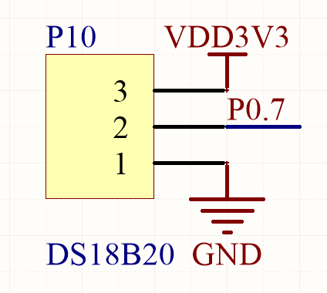

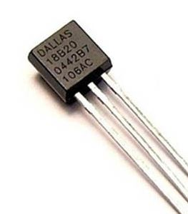

(a)传感器引脚接线图 (b)传感器实物图

图4.2 温度传感器引脚电路

（2）湿度传感器：DHT11数字温湿度传感器是一款已校准数字信号输出温湿度复合传感器。它应用专用的数字模块采集技术和温湿度传感技术，确保可靠性和稳定性。具有3个引脚。正负极不可接反。数据传输选择由阳台节点的P0.5引脚输出。相关电路如下图4.3所示：

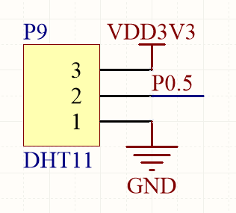

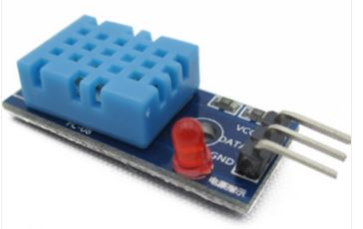

(a)传感器引脚接线图 (b)传感器实物图

图4.3 湿度传感器

（3）人体感应传感器：HC-SR501人体感应模块是基于红外线技术的自动控制产品，灵敏度高，可靠性强，超低功耗，超低电压工作模式。数据传输选择由门外节点的P0.6引脚输出。具有3个引脚：

1）VCC：接电源正极（5V）

2）OUT：检测引脚

3）GND：接电源负极

具体电路连接如图4.4所示：

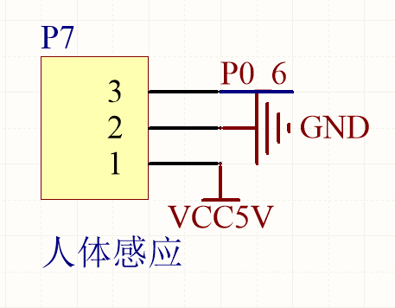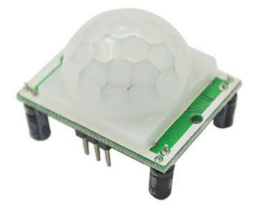

(a)传感器引脚接线图 (b)传感器实物图

图4.4 人体传感器

（4）气体检测传感器：MQ-6气体传感器可检测多种可燃气体，特别对液化气具有很高的灵敏度，是一款适合多种应用场合的低成本传感器。数据传输选择由厨房节点的P0.6输出。具有4个引脚

1）VCC：接电源正极（5V）

2）GND：接电源负极

3）DO：TTL开关信号输出

4）AO：模拟信号输出

具体电路连接如图4.5所示：

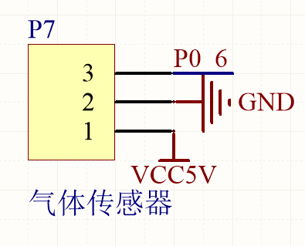

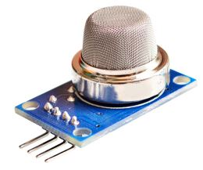

(a)传感器引脚接线图 (b)传感器实物图

图4.5 气体传感器

（5）显示屏：OLED即发光二级管，与LCD不同的是，LCD是背光显示，而OLED是自发光显示，因而清晰度更高，更省电，更轻薄。共6个引脚，功能如下：

1）GND:连接电源地

2）VCC：2.2V~5V

3）SCL（DO）：CLK时钟（高电平2.2V~5.5V）

4）SDA（D1）：MOSI数据（高电平2.2V~5.5V）

5）RST：复位（高电平2.2V~5.5V）

6）D/C：数据/命令（高电平2.2V~5.5V）

具体电路连接如图4.6所示：

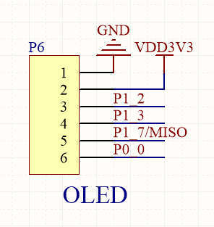

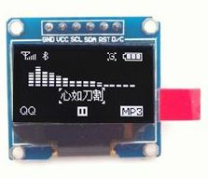

(a)OLED引脚接线图 (b)OLED实物图

图4.6 oled显示屏

## 4.2 WIFI模块电路设计

同样WIFI模块选用现成的模块。把WIFI模块串口与协调器串口连接，直接进行数据透传通信。具体引脚连接如图4.7所示：

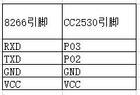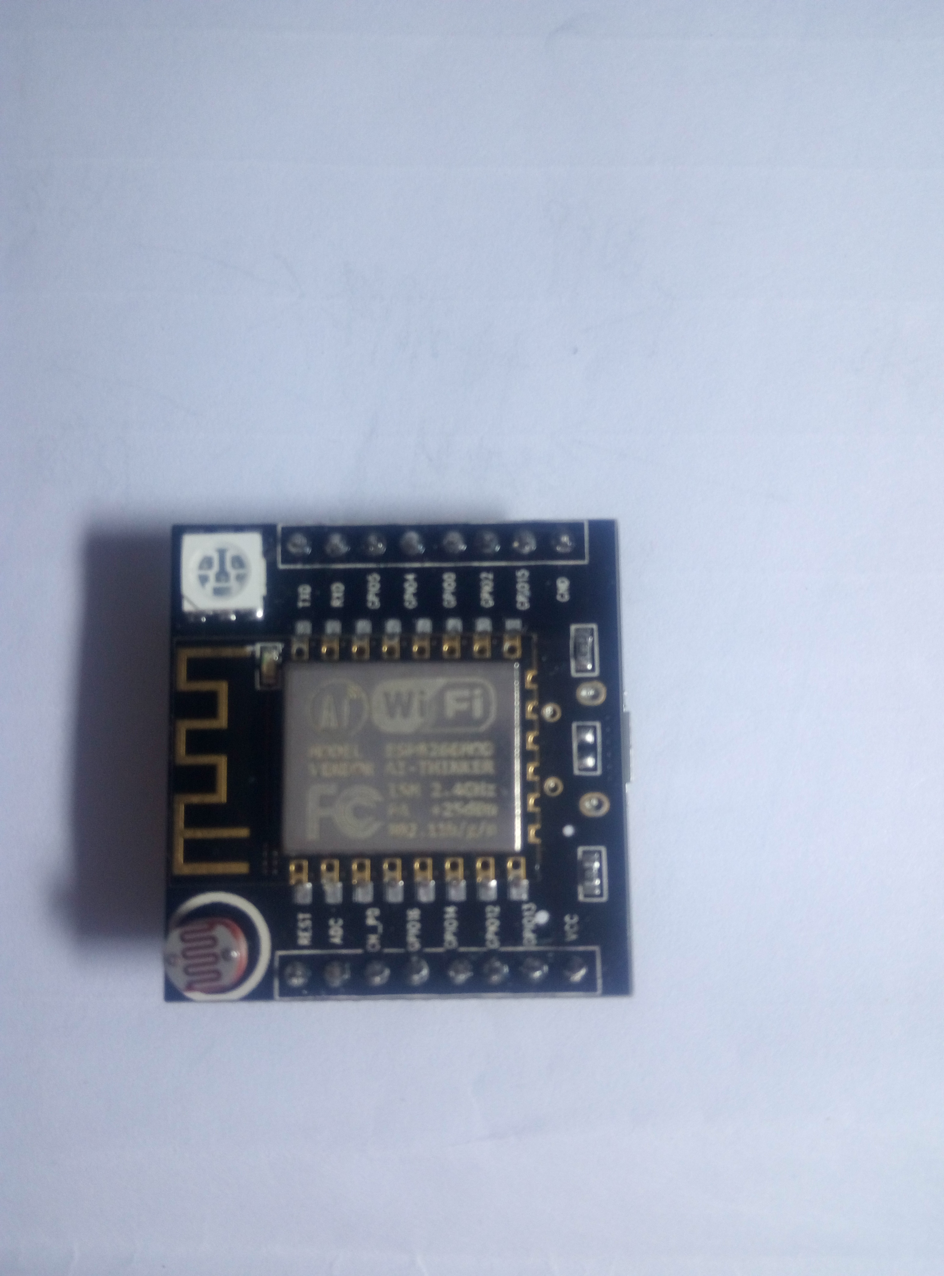

(a)ESP8266引脚接线图 (b) ESP8266实物图

图4.7 ESP8266模块

# 5 Zigbee软件设计方案

## 5.1 终端节点软件设计

### 5.1.1 终端节点程序流程图

主要在IAR软件上进行开发，对Z-Stack协议栈进行相应配置，并下载到ZigBee节点电路上。终端节点上电后，进行初始化，初始化成功后，开始寻找对应的协调器并发送联网请求，请求成功后加入传感网络，接着把自身采集到的数据信息封装好打包发送给协调器。若发送失败会重新进入信息采集程序，发送成功则进入休眠，等待下一次采集数据。具体流程如下图5.1所示。

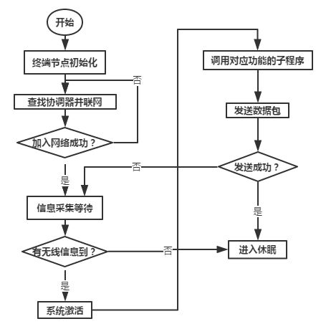

图5.1 ZigBee终端节点程序流程图

### 5.1.2 终端节点传感器数据采集

阳台节点主要有两个传感器采集数据DS18B20采集空气中的环境温度，DHT11放在土壤里面，测试土壤里面的温湿度。门外节点主要放置HC-SR501人体热释电红外传感器，感应是否有人靠近，当检测到有人靠近时，蜂鸣器发出鸣响。厨房节点主要放置MQ-6气体传感器，同样当检测到可燃气体时蜂鸣器会发出鸣响。传感器程序流程图如下图5.2。

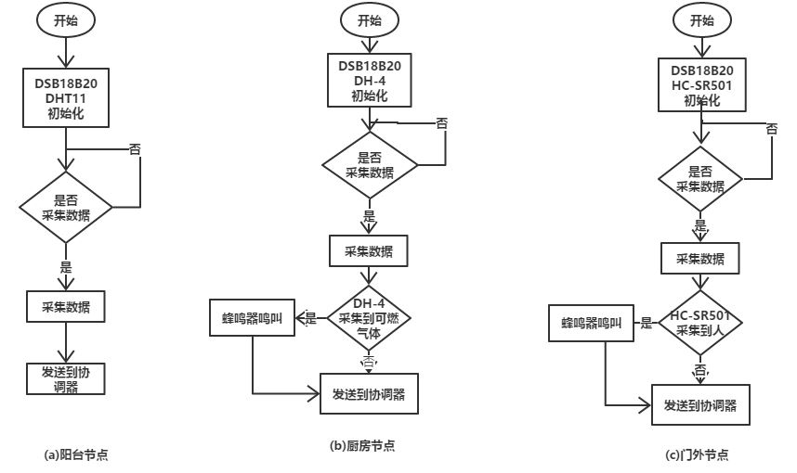

图5.2 传感器程序流程图

## 5.2协调器程序流程图设计

协调器是整个无线传感网络系统中的“操作者”，它控制着整个无线网络系统运作。协调器上电后，进行初始化，初始化成功后开始组建网络，如果组建不成功会重新初始化从新组建，直道组建网络成功为止。网络组建好便开始进入监测状态，监测是否有节点接入网络，监测到有接入就为其分配一个网络地址，若分配地址失败会从新分配直至分配成功为止。具体流程如下图5.3所示：

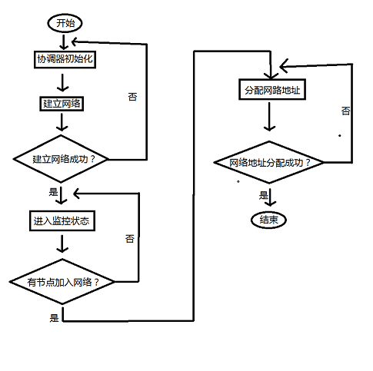

图5.3 ZigBee协调器程序流程图

## 5.3 各模块通信协议设计

### 5.3.1 无线传感网络之间通信协议

无线传感网络模块之间通信协议主要设置为两种，一种是协调器广播的协议即控制终端节点的协议，由8个字节组成。每个字节代表不同意思，其中第一个字节就表示终端节点号。节点接收时就可以事先判断第一个字节，进而做出是否处理操作。第二种是节点点播的协议，由8个字节组成，同样首位是节点本身的节点号，剩下7位代表采集的数据和控制状态。协议具体样式如下图表5.1、表5.2所示：

表5.1协调器广播通信协议

|  |  |  |  |  |  |
| --- | --- | --- | --- | --- | --- |
| Byte | 1. 位 | 第②位 | | 第③~⑧位 | |
|  | 节点号  (1、2、3) | | 改变LED状态  1:点亮  0:熄灭 | | 保留位 |

表5.2 节点点播通信协议

|  |  |  |  |  |  |
| --- | --- | --- | --- | --- | --- |
| Byte | 阳台节点 | | 门外节点 | | 厨房节点 |
| 1. 位 | 1 | 2 | | 3 | |
| 1. 位 | LED1当前状态  1:亮 0:灭 | LED1当前状态  1:亮 0:灭 | | LED1当前状态  1:亮 0:灭 | |
| 1. 位 | 节点温度十位 | 节点温度十位 | | 节点温度十位 | |
| 1. 位 | 节点温度个位 | 节点温度个位 | | 节点温度个位 | |
| 1. 位 | 土壤温度十位 | 人体红外检测  1：有人 0：没人 | | 气体检测百位 | |
| 1. 位 | 土壤温度个位 | 保留位 | | 气体检测十位 | |
| 1. 位 | 土壤湿度十位 | 保留位 | | 气体检测个位 | |
| 1. 位 | 土壤湿度个位 | 保留位 | | 保留位 | |

### 5.3.2 APP与ESP8266之间通信协议

APP与ESP8266通信，主要使用TCP通信协议。TCP协议传输数据比较稳定，建立连接需要经过3次握手，经过4次挥手才能断开连接，数据不容易丢失。APP端写入TCP协议相关程序，用户通过输入对方的IP地址和端口便可以进行连接。ESP8266通过AT指令设定为服务端模式，设定相应端口和IP地址。TCP协议通信过程具体如下图5.4和图5.5所示：

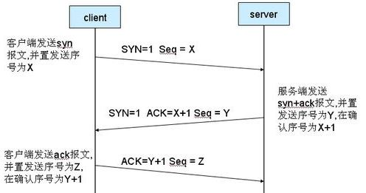

图5.4 TCP三次握手图

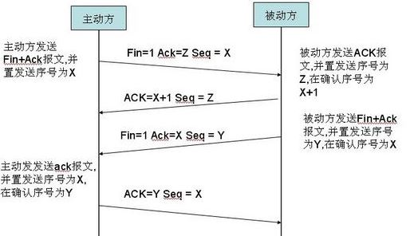

图5.5 TCP 四次挥手图

### 5.3.3 总系统通信方式说明

本研究系统通信总方式设计如下图5.6所示：

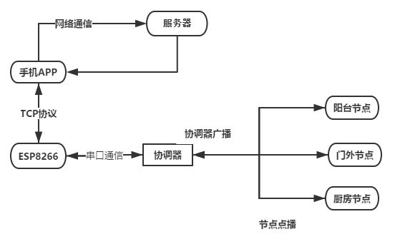

图5.6 总系统通信方式图

1. 节点与协调器通信：节点通过点播无线传输方式传输数据给协调器，各节点发送各自采集到的数据进行打包转换成协议数据，每20秒向协调器点播一次。协调器通过广播方式传输数据给各节点，每个节点都能接收到广播，但只有接收到特定属于自己的协议广播的节点才会做出相应处理，否则不处理。
2. 协调器与ESP8266模块通信：这两个模块通信主要是串口通信，协调器使用透传模式，每当协调器接收到终端发送过来的消息都会原封不动地通过串口透传到ESP8266模块上，同样，每当ESP8266接收到手机发送过来的消息，也通过串口传输到协调器上。由于ESP8266接收数据默认包头携带带接收方的信息，所以当协调器接收到数据，要对数据进行相应处理解析出有效协议内容，最后才广播出去。
3. 手机APP与ESP8266通信：这部分通信主要使用TCP协议通信。ESP8266事先使用AT指令，把模块设置成AP+Station模式、服务端模式，设定特定端口。本研究端口设置为8080，WIFI模块IP地址默认的为192.168.4.1。手机连接WIFI模块发出来的热点网络，然后打开APP输入WIFI模块相应IP地址与端口，点击GO！按钮与WIFI 模块进行连接。连接上通信，就可以与ESP8266相互传输数据了。
4. 手机APP与服务器：直接通过网络数据进行通信。用户可选择性地不定时保存数据到服务端。也可以查看服务端上的数据进行分析处理。查看数据只支持查看最新保存的前50条数据。看起来挺少，但已经够用户分析处理数据了。

# 6 ESP8266 WIFI模块软件设计

## 6.1 WIFI模块初始化AT指令设置

ESP8266主要作为传感网络系统与手机端APP通信的纽带。连接手机与协调器的数据通信。处理好此模块的数据传输是关键。

使用WIFI模块前必须事先对模块进行AT指令设置。手机与WIFI模块需要连接在同一个局域网络上才能通信。WIFI模块需要设置为终端接入到附近可用网络即设置为Station模式，为以后扩展使用，模块设置为AP+Sta两种兼容模式。模块作为服务端提供用户连接，需要设置成Server模式，Server模式开启模块必须设定为多连接模式，并设置相关参数，如端口，连接超时时间。由于本ESP8266模块断电后，连接模式会恢复成默认状态单连接状态，所以，模块初始化需要使用程序初始化。即每次上电都同过串口传输AT指令进行初始化。

具体AT指令设置及意义如下：

（1）AT+RST：重启模块指令

（2）AT+CWMODE=3 ：设定模块工作方式为AP+STA方式。

（3）AT+CWSAP=”APPP”,”12345678”,1，3 ：设定接入点名称(ssid)为“APPP”，密码为“12345678”，1代表通道号，3代表WPA2_PSK模式。

（4）AT+CIPMUX=1 ：设定模块为多连接模式。

（5）AT+CIPSERVER=1，8080 :设置为服务端模式端口号为8080。

（6）AT+CIPSTO=2880 ：设置连接超时时间为2880s。

（7）AT+CWJAP="LjxPC","12345678" ：加入无线网络（如：家中路由）

（8）AT+CIFSR=？ ：查看接入网络

（9）AT+CIFSR ：查询本机IP地址（无线网分配给WIFI 模块的ip地址）

具体协调器与WIFI模块相关流程如下图6.1所示：

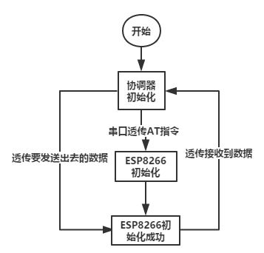

图6.1 WIFI模块初始化流程图

## 6.2 WIFI模块发送接收数据处理

### 6.2.1 发送数据处理

模块发送数据指令格式：AT+CIPSEND=id,len（设置指令长度）。id为连接传输对象的id号，len为发送数据的长度。当发送数据时，先发送这条指令，等待模块返回 ” > ” 消息时，输入发送内容。发送指令失败会返回ERROR等信息。所以协调器透传消息给WIFI模块时，需要先透传特定指令给WIFI模块，待接收到带“>”符号消息返回时再进行透传内容。若接收到带“ERROR”字符串返回时，则继续发送指令，直道发送成功为止。

具体流程图如下图6.2所示：

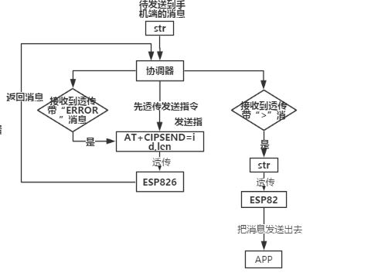

图6.2 ESP8266发送消息到APP端流程图

### 6.2.2 接收数据处理

模块接收到数据格式为：+PID，id，len：str。id为发送方的id号，len为接收到的数据长度，str为数据内容。接收数据处理相对较简单，模块把接收到的数据直接透传到协调器上，协调器对字符串进行判断，去掉包头信息，获取真正有用的内容广播发送出去。

具体流程如下图6.3所示：

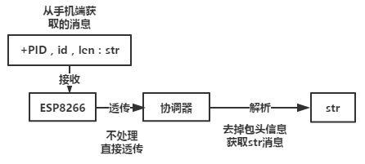

图6.3 ESP8266从APP端接收数据操作流程图

# 7 Android手机端APP设计

## 7.1 主要功能

APP为用户提供操作界面给，主要功能分两部分，①通过手机与终端设备进行通信。②通过手机保存数据到云端或查看云端上的数据。

APP对接收到的数据进行解析，把解析好的数据在界面上相应位置显示出来。把指定好的通信协议封装好放置在各自界面的功能按钮点击事件上，用户只需要点击按钮就可以对设备进行操作。数据上传到云端，调用第三方服务器Bmob后端云服务器。app可以方便地访问服务器。此功能可以让用户存储查看数据信息，以便为以后做出更好的管理家庭方案。比如植物的生长环境情况，最近家中温度，厨房气体的状况等。

## 7.2 界面设计及功能

### 7.2.1登录界面

登录界面设置了两个文本输入框提供用户输入连接服务端的IP地址和端口号，一个连接按钮。只有手机APP与WIFI模块连接上了才能进入主操作界面，进行相应操作，否则会弹出连接失败原因的相关消息提示。

具体界面如下图7.1：

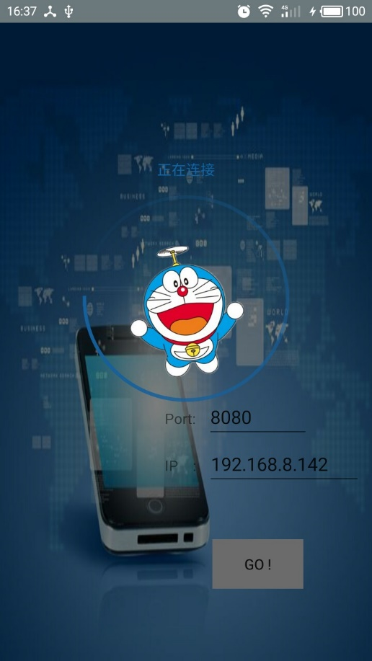

图7.1 登录界面

### 7.2.2主操作界面

主要操作界面由一个Activity组成，包含3个Fragemnt,每个节点占据一个Fragment。APP与WIFI 模块进行通信，当APP接收到WIFI 模块传输过来的数据时，对数据进行解析处理，然后把相应数据显示到对应节点的Fragment界面上的对应位置。当门外检测到有人靠近时显示“ALARM”，同时APP推送出消息通知用户，没人正常情况下显示“NORMAL”。当厨房节点检测到可燃气体时，厨房节点Fragment界面上对应位置显示“Gas Alarm!!”，同样，APP会推送通知告知用户，注意防范。检测正常时，显示“Security”。用户可通过底部导航栏选择节点图标进行查看控制相应节点的Fragmenty界面。每个Fragment界面底部放置3个按钮，阳台节点和厨房节点按钮功能相同，分别为上传云端、改变LED、查看数据。点击查看数据按钮，开启另外一个活动，APP通过网络数据从服务端上拉取对应的最新50条数据同时显示在活动界面上。提供最近50条节点采集到的数据，方便用户分析数据，更加合理管理家庭环境。门外节点不需要上传数据，放置了三个控制按钮，都是发送控制协出去，进行控制设备。

具体操作界面如下图7.2、图7.3、图7.4

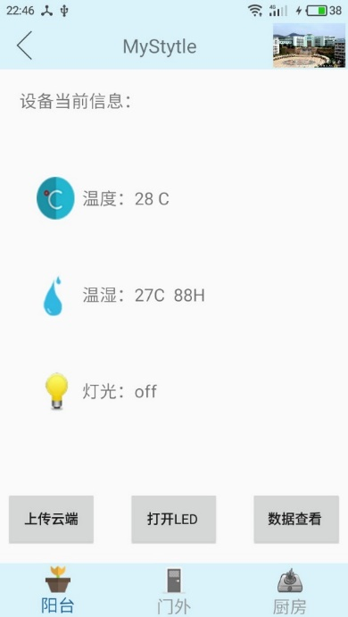 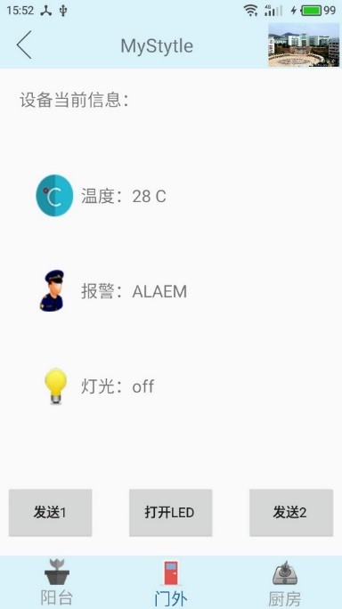 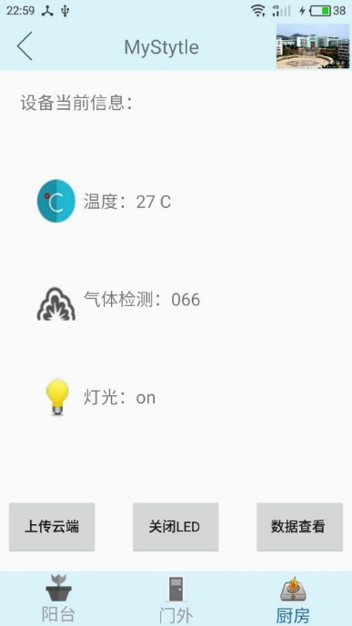图7.2 阳台节点操作界面 图7.3门外节点操作界面 图7.4 厨房节点操作界面

### 7.2.3 数据显示界面

从云端上拉取最多50条数据显示在界面上，本设计值设计了阳台节点和厨房节点的数据能上传云端。所以查看的数据也就只有阳台节点和厨房节点的数据。从云端上获取到的数据在界面上进行表格显示，显示数据采集的时间和对应传感器采集到的数据和led灯状态数值。表格显示一目了然，方便分析数据，查看近段时间家中情况，以便主人做出更加合理的生活方式和管理方式。

具体界面如下图7.5、图7.6：

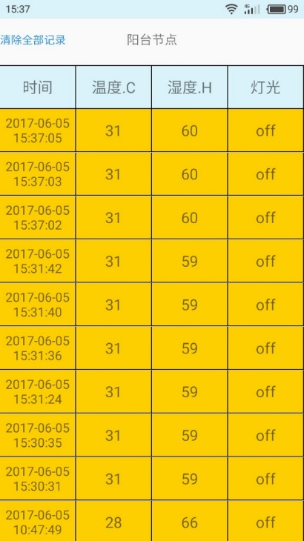 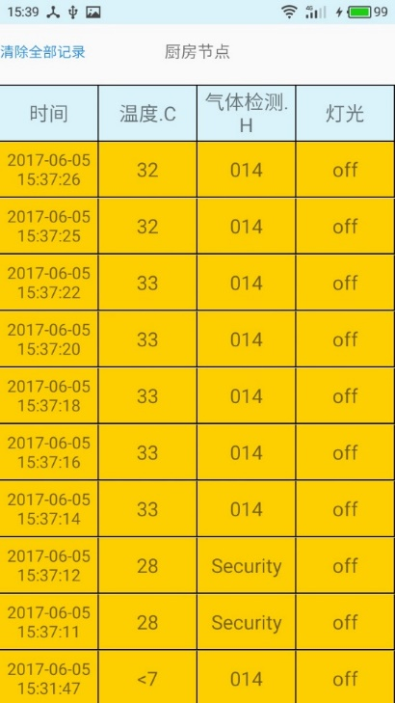

图7.5 查看阳台云端数据 图7.6 查看厨房节点云端数据

# 8 系统测试

## 8.1 ESP8266初始化测试

Wifi模块初始化状况，可通过串口打印消息查看。查看wifi模块加入无线网络中被分配的ip地址提供给APP端。初始化成功等待连接，只有连接成功后才进行传输操作。Wifi模块初始化成功等待连接如下图状态：如下图8.1：

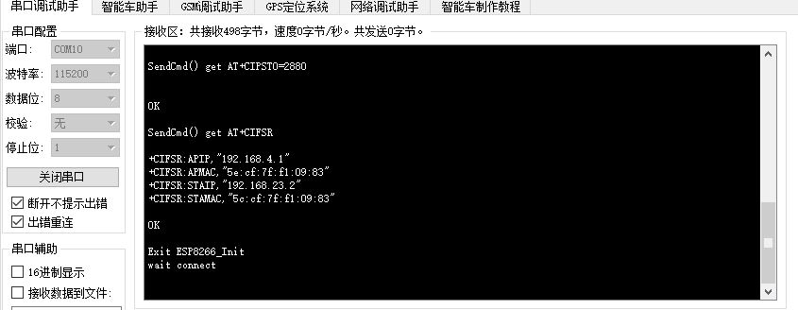

图8.1 WIFI初始化成功后等待连接测试

连接成功后进行数据传输，把从无线网络里面传输过来的消息发送到APP端，或者把APP端接收到的消息传输到无线网络协调器里面。结果如下图8.2：

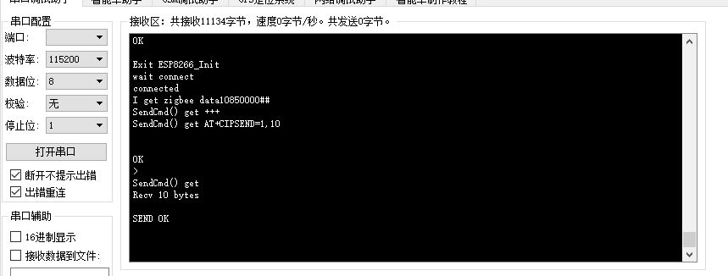

图8.2 WIFI初始化成功后传输数据测试结果

## 8.2 无线网络组网测试

协调器组网成功，LED3会亮起。终端节点加入无线网络成功LED3也会亮起，失败LED3不亮或快闪。网络组建成功，节点开始想协调器发送数据，协调器接收到数据进行显示屏显示和透传操作。人体感应传感器采集到有人靠近，LED2亮起，同时蜂鸣器长鸣。气体传感器采集到气体状态超过80数值时，LED2亮起，蜂鸣器长鸣，直到气体数值降至80以下。测试结果如下图8.3：

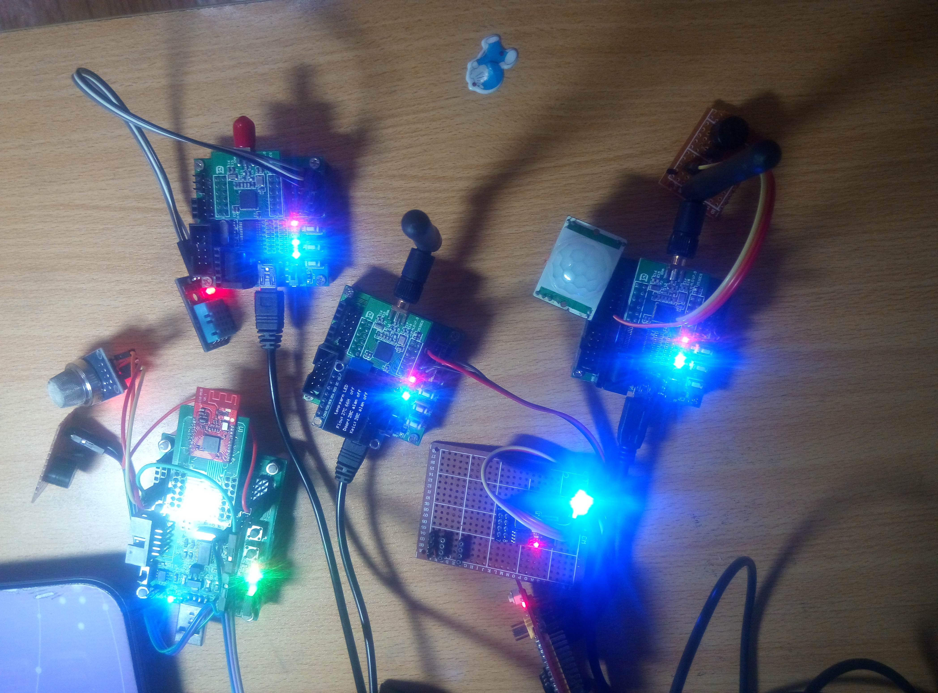

图8.3 无线网络测试结果效果图

## 8.2 APP端测试

APP接收到数据进行解析显示，点击打开led按钮，对应终端模块LED1亮起，点击关闭led按钮，相应终端模块LED1灭。点击保存数据按钮，查看Bmob服务器数据，可看到数据已添加到数据库中。测试图如下图8.4、图8.5、图8.6

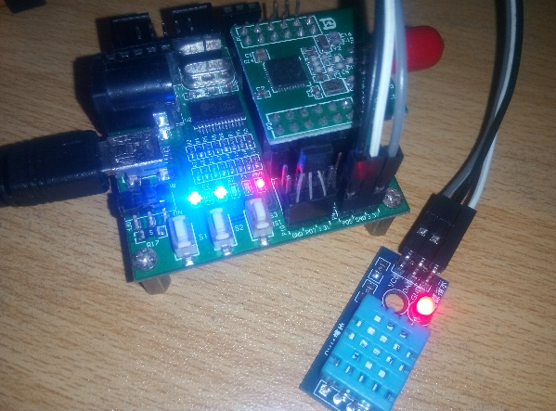

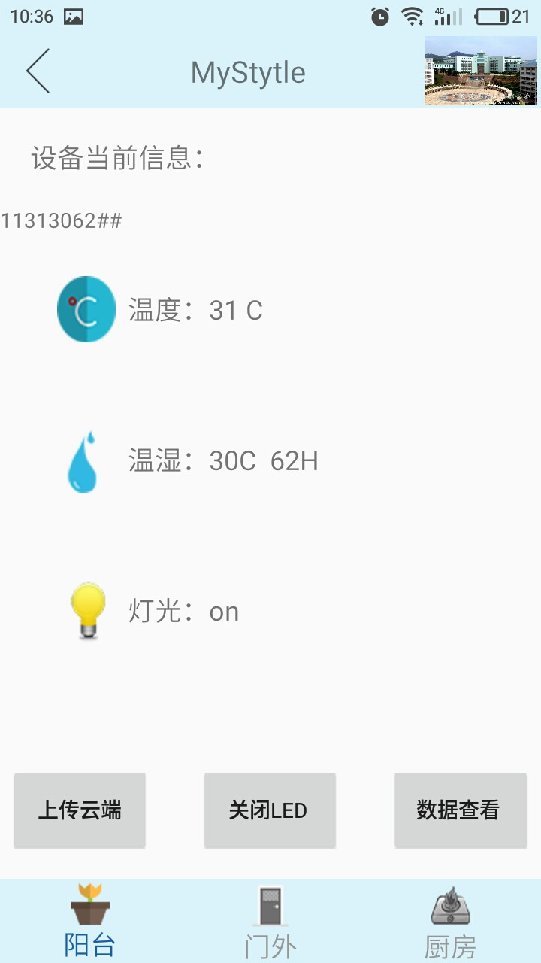

图8.4 APP显示效果图 图8.5 对应终端节点LED1亮

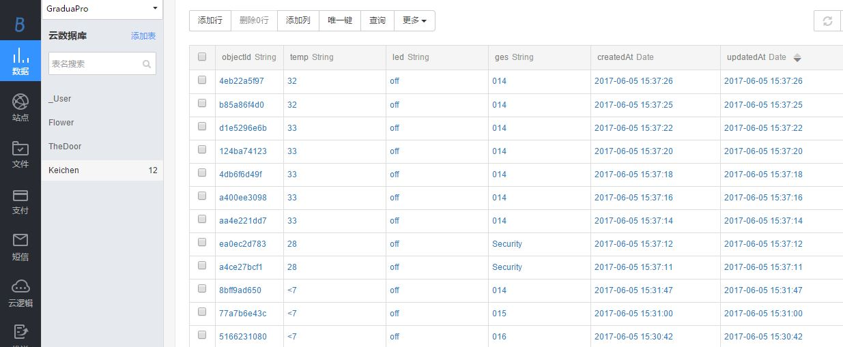

图8.6 Bmob服务器数据库情况

# 9 总结与展望

本课题研究提出了Zigbee 无线组网在智能家居上的应用。简单设计了一套简陋的智能家居系统。以CC2530为核心芯片对系统进行控制和数据采集，ESP8266 WIFI模块为数据传输纽带，把数据从无线网系统传输到用户手机端。用户通过手机APP端可对设备进行反向控制。

本课题设计是基于本人对Zigbee的理解，对智能家居应用设计的一个简单的系统。还有许多值得改善的地方。比如，添加终端节点，放置家中更多的地方。添加传感器采集更多数据，添加控制装备。协调器直接连接网络，协调器直接把采集到的数据上传到云端，无需用户手动上传，对云端进行合理的设计，用户可以进行远程控制。当发现数据异常超出范围值时，云服务器推送消息到APP端，通知主人。这样不管主人在哪里都能第一时间了解家中情况。APP端增加一个注册登录界面，每个用户账号对应云端的一个ID号，云端对账号与ID号进行管理配对，每个用户账号只能控制查看自家的设备，安全性得到提升。

# 鸣谢

时光匆匆，转眼间，大学四年即将逝去，我即将辞别学生时代，踏入社会。踏入社会之前每个人都要完成一份自己的毕业设计。经过一个多月的忙碌，我的毕业设计终于接近尾声。在此我要特别感谢我的指导老师王峰老师的悉心指导。感谢科技楼508的小伙伴们的支持，给我提供材料和一些技术上的帮助。感谢吴老师在大学期间提供实验室给我们进行学习和探讨，在实验室学习的那段时间是我大学期间做的最有意义的事，让我学习到了很多，小伙伴们的热情奋斗,对技术的追求深深地影响了我。感谢电子系的所有老师，正是他们对我孜孜不倦的教导，我才能茁壮成长。感谢父母一直以来对我生活和学习上无条件的支持与帮助,你们的肯定是我前进的最大动力。

# 参考文献

[1] Alam MR,Reaz MB..A Review of Smart Homes-Past,Present,and Future[J].IEEE Transcation on System Man and Cybernetics Part C-Applications and Reviews,2012,42(6):1190-1203.

[2]沈建华 , 王维华 , 阔鑫 .Zig Bee 无线网络与收发器[M]. 北京 : 北京航空航天大学出版社,2013.

[3]刘广新.基于 Zig Bee协议的无线传感器网络研究[D].哈尔滨工业大学,2008.

[4]曾宝国.Z-STACK 协议栈应用开发分析[J].物联网技术,2011,(03):72-73.

[5] Shahin Farahani PhD. ZigBee Wireless Networks and Transceivers[M],2008.

[6]靳江伟.基于的智能家居综合控制系统设计与实现[D].辽宁:沈阳理工大学,2011

[7]蒋仙华.智能家居系统的研究与开发[D].浙江:浙江大学,2004

[8]胡晓东.基于ZigBee技术的家居智能控制系统设计[D]湖南:湖南大学,2007

[9]侯立功.基于物联网技术的智能家居系统构想[J].数学通信,2011,38(6):33-35,38

[10] 王小强,欧阳骏,黄宁淋.ZigBee无线传感器网络设计与实现[J].化学工业出版社,2012,5:1-3

[11] Shahin Farahani PhD. ZigBee Wireless Networks and Transceivers[M],2008.

[12] Liu Y. Study on Smart Home System Based on Internet of Things Technology[J]. Lecture Notes in Electrical Engineering, 2013, 207(5):73-81.

[13] 李俊斌, 胡永忠. 基于CC2530的ZigBee通信网络的应用设计[J]. 电子设计工程, 2011,19(16):108-111.

[14] Khire S, Cooper L, Park Y, et al. ZPEG: a hybrid DPCM-DCT based approach for compression of Z-stack images.[J]. 2012, 2012(4):5424-5427.

[15] Wang Y, Ledgerwood C, Grills C, et al. A robust co-localisation measurement utilising z-stack image intensity similarities for biological studies.[J]. Plos One, 2012, 7(2):e30632.

# 附录

ZigBee应用程序的主要程序代码：

（1）节点处理函数

void SampleApp_MessageMSGCB( afIncomingMSGPacket_t *pkt )

{

/*16进制转ASCII码*/

uint8 asc_16[16]={'0','1','2','3','4','5','6','7','8','9','A','B','C','D','E','F'},i;

uint8 data;

unsigned char *tem ; //温度

switch ( pkt->clusterId )

{

case SAMPLEAPP_PERIODIC_CLUSTERID: //广播

HalUARTWrite(0,"recive brocart\n",16);

HalUARTWrite(0, pkt->cmd.Data, pkt->cmd.DataLength); //输出节点接收到广播消息

//改变终端1 LED1

if(device==0x01&&pkt->cmd.Data[0]==1 ){

if( pkt->cmd.Data[1]==1){

HalLedSet(HAL_LED_1, HAL_LED_MODE_ON);

LedState =1;

}

else{

HalLedSet(HAL_LED_1, HAL_LED_MODE_OFF);

LedState =0;

}

}

//改变终端2的led

if(device==0x02&&pkt->cmd.Data[0]==2){

if( pkt->cmd.Data[1]==1){

HalLedSet(HAL_LED_1, HAL_LED_MODE_ON);

LedState =1;

}

else{

HalLedSet(HAL_LED_1, HAL_LED_MODE_OFF);

LedState =0;

}

}

//改变终端3的led keichen

if(device==0x03&&pkt->cmd.Data[0]==3){

if( pkt->cmd.Data[1]==1){

HalLedSet(HAL_LED_1, HAL_LED_MODE_OFF);

LedState =1;

}

else{

HalLedSet(HAL_LED_1, HAL_LED_MODE_ON);

LedState =0;

}

}

break;

case SAMPLEAPP_FLASH_CLUSTERID: //组播

break;

case SAMPLEAPP_P2P_CLUSTERID:

//OLED显示屏显示

#if 1

switch (pkt->cmd.Data[0]){

/******终端1Flower** *****/

case '1':

if(pkt->cmd.Data[1]==1)

LCD_P6x8Str(84,2,"on ");

else LCD_P6x8Str(84,2,"off");

/*********DH11温湿度************/

tem[0]=pkt->cmd.Data[4];

tem[1]=pkt->cmd.Data[5];

LCD_P6x8Str(32,2,tem+'C');

/***湿度****/

tem[0]=pkt->cmd.Data[6];

tem[1]=pkt->cmd.Data[7];

LCD_P6x8Str(55,2,tem+'H');

break;

/******终端2*Outdoor******/

case '2':

/*************LED1************/

if(pkt->cmd.Data[1]==1)

LCD_P6x8Str(84,4,"off");

else LCD_P6x8Str(84,4,"on ");

/*********DS18B20************/

tem[0]=pkt->cmd.Data[2];

tem[1]=pkt->cmd.Data[3];

LCD_P6x8Str(32,4,tem+'C');

/*********人体红外************/

if(pkt->cmd.Data[4]==1) //有人

LCD_P6x8Str(55,4,"alam ");

else LCD_P6x8Str(55,4,"off "); //没人

break;

/******终端3*keichen******/

case '3':

/*************LED1************/

if(pkt->cmd.Data[1]==1)

LCD_P6x8Str(84,6,"off");

else LCD_P6x8Str(84,6,"on ");

/*********DS18B20************/

tem[0]=pkt->cmd.Data[2];

tem[1]=pkt->cmd.Data[3];

LCD_P6x8Str(32,6,tem+'C');

tem[0]=pkt->cmd.Data[4];

tem[1]=pkt->cmd.Data[5];

tem[2]=pkt->cmd.Data[6];

LCD_P6x8Str(55,6,tem);

break;

/******其它*******/

default :

// HalUARTWrite(0,"NotEndDevice\n",13);//串口提示

// HalUARTWrite(0, pkt->cmd.Data, pkt->cmd.DataLength);

// HalUARTWrite(0,"\n",1);

break;

}

#endif

break;

}

}

（2）点播与广播发送函数程序代码如下：

1)点播：

void SampleApp_Send_P2P_Message( void )

{

byte send[10]; //发送数组

/*****终端1 Flower*****/

if(SampleApp_NwkState==DEV_END_DEVICE &&device==0x01){

send[0]=device+'0';

//读取led状态 赋值 并发送给协调器

if(LedState == 0)

send[1]=0+'0';

else send[1]=1+'0';

//温湿度测试

DHT11();

//读取dsp18b20温度

byte str[2];

byte temp=0;

temp = ReadDs18B20(); //读取温度

str[0] = temp/10;

str[1] = temp%10;

send[2]=str[0]+'0';

send[3]=str[1]+'0';

//读取温湿度 检测

send[4]=wendu_shi+'0';

send[5]=wendu_ge+'0';

send[6]=shidu_shi+'0';

send[7]=shidu_ge+'0';

send[8]='#';

send[9]='#';

}

/*****终端2 OutDoor*****/

else if(SampleApp_NwkState == DEV_END_DEVICE && device==0x02)

{

send[0]=device+'0'; //赋值

//读取led状态 赋值 并发送给协调器

if(LedState == 0)

send[1]=0+'0';

else send[1]=1+'0';

//读取温度 dsp18b20

byte str[2];

byte temp=0;

temp = ReadDs18B20(); //读取温度

str[0] = temp/10;

str[1] = temp%10;

send[2]=str[0]+'0';

send[3]=str[1]+'0';

//人体红外检测

if(PEOPLE == 1)

{

MicroWait (10000); // Wait 10ms

if(PEOPLE == 1)

{

send[4]=1+'0';

HalLedSet(HAL_LED_2, HAL_LED_MODE_ON);

}

}

else

{

send[4]=0+'0';

HalLedSet(HAL_LED_2, HAL_LED_MODE_OFF);

}

//预留最后3位

send[5]=0+'0';

send[6]=0+'0';

send[7]=0+'0';

send[8]='#';

send[9]='#';

}

//**********终端3 keichen ****使用伟才师兄底板

else if(SampleApp_NwkState == DEV_END_DEVICE&&device==0x03)

{

send[0]=device+'0'; //赋值

//读取led状态 赋值 并发送给协调器

if(LedState == 0)

send[1]=0+'0';

else send[1]=1+'0';

//读取温度 dsp18b20

byte str[2];

byte temp=0;

temp = ReadDs18B20(); //读取温度

str[0] = temp/10;

str[1] = temp%10;

send[2]=str[0]+'0';

send[3]=str[1]+'0';

//气体检测

uint16 a=ReadGasData();

send[4]=a/100+'0';

send[5]=(a%100)/10+'0';

send[6]=a%10+'0';

//预留最后一位

send[7]=0+'0';

send[8]='#';//#

send[9]='#';

// HalUARTWrite(0,send, 8); 用于测试

if(a>30) //超出正常值

// {

// for(int i=0;i<5;i++){

// HalLedSet(HAL_LED_2, ~0);

// MicroWait (10000); // Wait 10ms

// }

// }

HalLedSet(HAL_LED_2, HAL_LED_MODE_ON);

else

HalLedSet(HAL_LED_2, HAL_LED_MODE_OFF);

}

/*****不是终端设备*****/

else

{

for(int i=0;i<8;i++)

{send[i]=0+'0'; }

send[8]='#';

send[9]='#';

}

if ( AF_DataRequest( &SampleApp_P2P_DstAddr, &SampleApp_epDesc,

SAMPLEAPP_P2P_CLUSTERID,

10,

send,

&SampleApp_TransID,

AF_DISCV_ROUTE,

AF_DEFAULT_RADIUS ) == afStatus_SUCCESS )

{

HalUARTWrite(0,send, 10); //用于调试

HalUARTWrite(0,"\n", 1); //用于调试

}

else

{

// Error occurred in request to send.

}

}

2)广播:

void SampleApp_SendPeriodicMessage( byte data[8] )

{

if ( AF_DataRequest( &SampleApp_Periodic_DstAddr,

&SampleApp_epDesc,

SAMPLEAPP_PERIODIC_CLUSTERID,

8,

data,

&SampleApp_TransID,

AF_DISCV_ROUTE,

AF_DEFAULT_RADIUS ) == afStatus_SUCCESS )

{

}

else

{

// Error occurred in request to send.

}

}

3）透传处理函数：

void SampleApp_SerialCMD(mtOSALSerialData_t *cmdMsg)

{

uint8 i,len,*str=NULL; //len 有用数据长度

str=cmdMsg->msg; //

len=*str; //msg 里的第 1 个字节代表后面的数据长度

uint8 recive[8];

/********打印出串口接收到的数据，用于提示*********/

for(i=1;i<=len;i++)

{

recive[i-1]=*(str+i)-'0';

// HalUARTWrite(0,str+i,1 ); //用于调试 ，打印出串口接收到的数据

}

//处理接收到的数据 协调器打开广播

if (SampleApp_NwkState == DEV_ZB_COORD)

SampleApp_SendPeriodicMessage(recive); //广播wifi模块透传过来的数据

}